AEG během Milan Design Week 2026 sází na oceněný design, osobitý styl a výjimečný vkus
AEG se vrací na Milan Design Week s výraznou expozicí, která potvrzuje její vedoucí roli v inovacích pro domácnost. Spojuje v ní světový design s kulinářskou dokonalostí.
Přímo v srdci Milána se nyní představuje nová generace spotřebičů, která spojuje dokonalý design s precizní funkčností. Celá instalace vzdává hold modernistickému myšlení a odkazu hnutí Bauhaus a ukazuje, jak mohou inovace prostřednictvím designu, barev a chutí pozvednout každodenní život a přinášet inspiraci a radost.
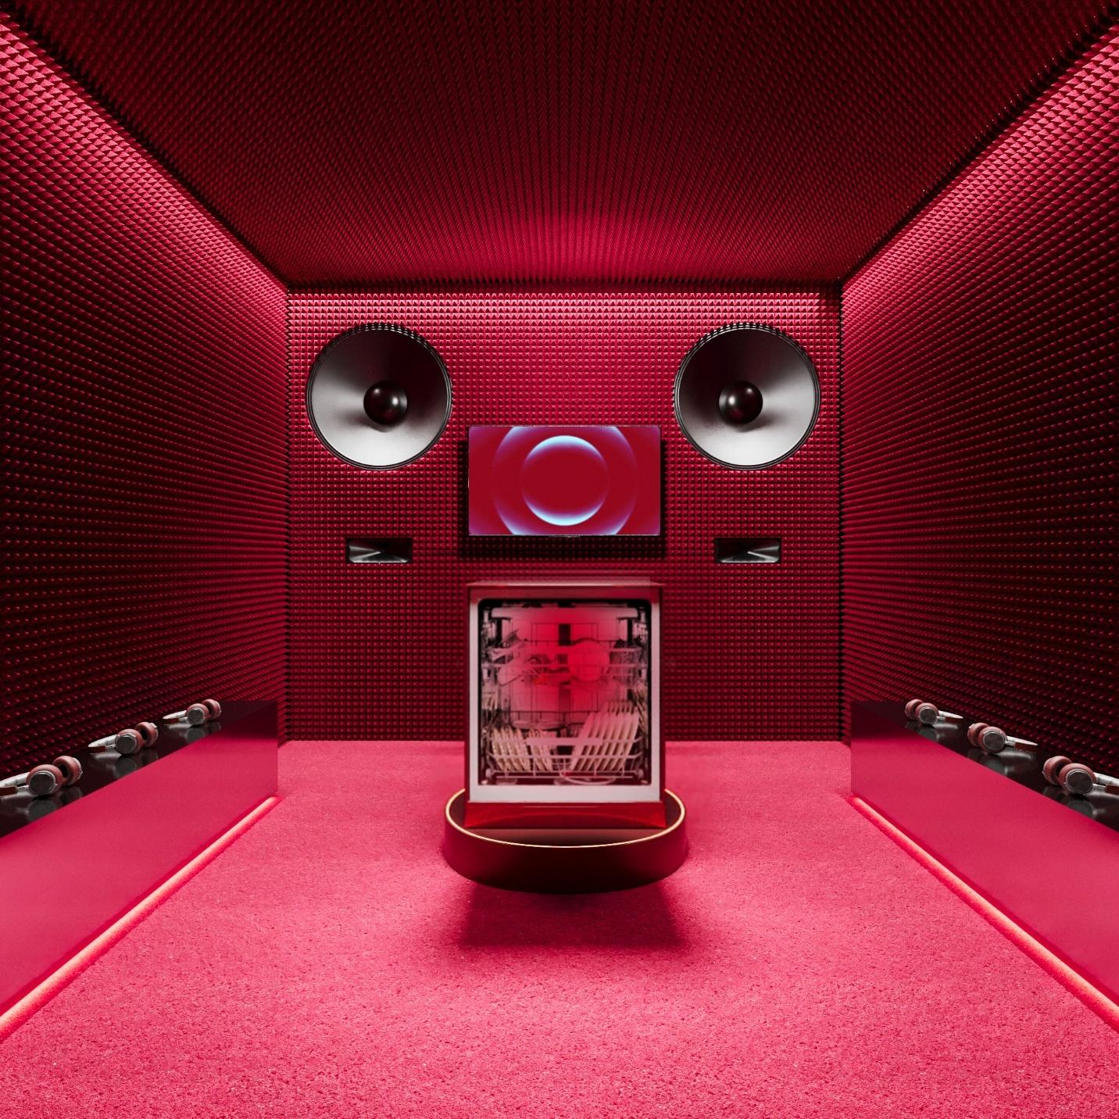
Největším lákadlem celé expozice je nová řada myček AEG FAVORIT, která získala prestižní ocenění iF Design Award za intuitivní ovládání a skvělý výkon. Hosté se mohou těšit na unikátní zvukovou instalaci, která vyzdvihuje tichý chod, precizní zpracování a vizionářské principy, na nichž byla tato řada vytvořena.
Kromě samotných produktů přináší AEG také unikátní zážitek v podobě osobní barevné typologie. Ta zkoumá, jak mohou barvy v domácnosti ovlivnit naši náladu, pohodu i to, jak skrze interiér vyjadřujeme sami sebe. Pod vedením odborníků mohou návštěvníci najít odstíny, které nejlépe odrážejí jejich osobnost a vkus. AEG tím potvrzuje svou filozofii, že nejlepší design je osobní vyjádření.
Celý smyslový zážitek pak završuje ukázka kulinářského umění v té nejvyšší podobě. Na hosty čekají exkluzivní ochutnávky připravené šéfkuchaři z prestižní organizace JRE (Jeunes Restaurateurs), kteří v praxi předvedou, jak se v moderní kuchyni může snoubit design a dokonalá chuť.

„Naše účast v Miláně je vždy o něčem víc než jen o estetice. Chceme ukázat, jak design, technologie a emoce ovlivňují a zlepšují život v našich domovech,“ říká Manuela Soffientini, viceprezidentka pro jižní obchodní oblast. „Jsme hrdí, že můžeme letos představit naše oceněné produkty, zkoumat osobitost barev a spojit síly s šéfkuchařem Davidem Oldanim, s jehož pomocí návštěvníkům nabídneme nezapomenutelné chuťové zážitky,“ dodává.
„Milan Design Week je jedna z hlavních událostí světa kreativity a technologické zručnosti,“ říká Tom Astin, brand ředitel značky AEG. „Právě proto je pro nás důležité prezentovat nejen naše silné dědictví, ale také ukázat, jak naše produkty přenášejí desetiletí designérských zkušeností do budoucnosti a potvrzují náš neustálý posun vpřed,“ vysvětluje Astin.

Zážitky s produkty, které přinášejí revoluci do domácnosti

Parní trouba AEG 9000 ProAssist s funkcí SteamPro představuje technologii CamCook®, která využívá umělou inteligenci a integrovanou kameru k rozpoznávání pokrmů. Systém se učí preference uživatele a automaticky upravuje nastavení pečení. V aplikaci AEG lze pomocí AI TasteAssist jednoduše přizpůsobit každý recept pro dosažení těch nejlepších výsledků. Jakmile je pokrm hotový, CamCook® si zapamatuje jeho vzhled a příště pomůže dosáhnout stejného výsledku. Trouba navíc umožňuje vaření metodou Sous-Vide.

Nejprémiovější volbou AEG v oblasti designu a funkčnosti jsou oceňované indukční varné desky SaphirMatt®. Jejich povrch je až 10x odolnější proti poškrábání než u běžných varných desek, nezanechává otisky prstů a dlouhodobě si uchovává svůj prémiový vzhled. Varné desky SaphirMatt® spolu s novými matně černými odsavači par s výraznou texturou pak vytvářejí dokonalý interiér. Společně formují moderní kuchyni jako sebevědomé vyjádření funkčního designu.*

Jedním z pilířů nejnovějších inovací AEG je systém AI CoolAssist®. Toto inteligentní chlazení se intuitivně přizpůsobuje tomu, co se u vás doma právě děje. Ať už zrovna vykládáte velký nákup, nebo odjíždíte na dovolenou, AI CoolAssist® se učí z vašich zvyklostí a optimalizuje teplotu chlazení. V době nižšího vytížení navíc dokáže ušetřit až 14 % energie.**

Nová řada myček AEG FAVORIT potvrzuje silnou pozici značky v oblasti inovací a zbavuje vás zbytečných činností, jako je předmývání nádobí. Díky funkci SuperSilent je provoz myčky maximálně tichý (při programu ECO se zapnutou volbou ExtraSilent dosahuje hlučnost pouhých 35 dB). Systém kontroly vody AquaSave v programu ECO navíc zajišťuje dokonale čisté nádobí se spotřebou pouhých 8,4 litru vody. Ovládání SmartSelect Connect spolu s aplikací pak přehledně zobrazují délku a energetickou účinnost každého cyklu – stačí si jen jednoduše zvolit mezi rychlým 60minutovým mytím nebo úsporným programem ECO.***
Expozice „AEG Experience“ bude otevřena od 21. do 26. dubna na adrese Via Melzo 12 v Miláně. V průběhu celého týdne se zde budou konat speciální prezentace a doprovodný program. Více informací naleznete na: Design Week | AEG

–––––––––––––––––––––––––––––––––––––––––––––––––––––––––––––––––––––––––––
* Na základě testů odolnosti proti oděru, které provedla nezávislá švýcarská laboratoř v souladu s mezinárodní normou IEC 60068-2-70. Viditelnost škrábanců je posuzována interně ve srovnání s našimi standardními keramickými deskami bez speciální úpravy či povrchové vrstvy proti otiskům prstů, které si dlouhodobě uchovávají svůj prémiový vzhled.
** Úspora energie byla měřena u modelů 1780 CB Multichill, 1780 CB Twintech Nofrost a 1225 Freezer NoFrost při aktivaci režimu Autovacation ve srovnání s výchozím továrním nastavením (s vypnutou funkcí AI CoolAssist) při okolní teplotě 25 °C. Skutečná úspora energie se může lišit v závislosti na způsobu používání a okolní teplotě.
*** Na základě modelů AEG 9000/9000 XXL s deklarovanou hlučností 37 dB na energetickém štítku; při použití cyklu Eco se zapnutou funkcí ExtraSilent měřeno podle norem EN 60704-1 a EN 60704-2-3.

O společnosti AEG
Jsme AEG. Naším posláním je měnit to, co očekáváte od domácích spotřebičů, a proto neustále posouváme hranice možného. Od našich začátků v Berlíně v roce 1887 jsme se nikdy nespokojili s průměrem. Věříme v odpovědné inovace, které vynikají dnes a pomáhají budovat lepší zítřek.
AEG je součástí skupiny Electrolux Group, předního světového výrobce domácích spotřebičů, který již více než 100 let mění životy k lepšímu. Přinášíme nové zážitky v oblasti chuti, péče o prádlo a domácí pohody pro miliony lidí. Prostřednictvím našich řešení a výrobních postupů se neustále snažíme být leadery udržitelného rozvoje. Pod hlavičkou našich předních značek, jako jsou Electrolux, AEG a Frigidaire, prodáváme každý rok produkty na přibližně 120 trzích světa. V roce 2025 dosáhla skupina Electrolux Group obratu 131 miliard švédských korun (SEK) a zaměstnávala 39 000 lidí po celém světě. Více informací naleznete na www.electroluxgroup.com.

